**15 et 16 MARS**

BRAY EN VAL

Salle polyvalente

**BOURSE**

**AUX**

**LIVRES**

**SAMEDI 9H – 18H et DIMANCHE 9H - 17H**

AFRIQUE1

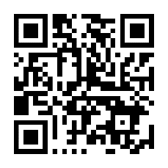

[**https://www.lesamisdebrazzaville.com**](https://www.lesamisdebrazzaville.com)

**Mail : lesamisdebrazzavillecontact@gmail.com**

.

Imprimé par nos soins. Ne pas jeter sur la voie publique